**XXI научная и инженерная выставка молодых исследователей городов ЗАТО**





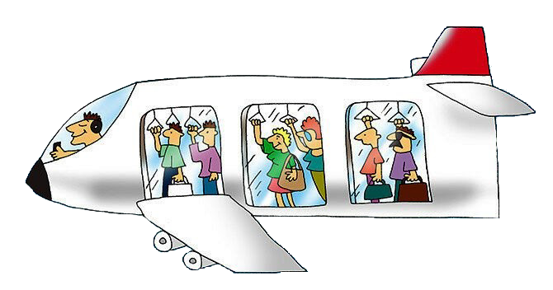

**Невероятный проект**

**массового спасения авиапассажиров**

***(изготовление радиоуправляемой модели***

***пассажирского самолёта)***

**Автор: Николаева Виктория,**

**МБОУ ДО «Дворец творчества детей и молодежи им. В.М. Комарова», 11 «А» класс**

**Руководители:**

**Григорьев Игорь Александрович,**

**Дерибезова Людмила Михайловна,**

**педагоги дополнительного образования МБОУ ДО «Дворец творчества детей и молодежи им. В.М. Комарова»**

**Снежинск, 2020**

**Аннотация**

Воздушная пассажирская авиация давно завоевала ведущие позиции в мировой транспортной системе, как один из самых надежных и быстрых видов перевозки пассажиров. Многие, кто активно пользуется услугами авиалайнеров, не раз задавались вопросом, какой же самый лучший пассажирский самолет. Естественно, что тут важными моментами выступают критерии безопасности и комфортабельности авиалайнеров.

Авиакатастрофы начали происходить с того момента, когда человек впервые поднялся в воздух на летальном аппарате благодаря развитию технического прогресса. Не следует думать, что пилот летает на абсолютно безотказной технике, и что если он будет летать, как учили, с ним ничего не случится.

Во-первых, абсолютно безотказной техники не существует.

Во-вторых, аварийная ситуация возникает далеко не всегда по причине отказа техники. В-третьих, аварийная ситуация может возникать не зависимо от человека и техники,

т.е. по объективным обстоятельствам. Поэтому во всем мире постоянно ведется работа по повышению безопасности полетов. Но самолеты по тем или другим причинам терпят аварии, сопровождаемые гибелью людей.

Основная задача моей работы состоит в том, чтобы при аварийной внештатной ситуации *пассажирской авиамодели самолёта*, изготовить систему массового спасения авиапассажиров. Конечно, аварийная ситуация не всегда сразу очевидна, но моя система в первую очередь может помочь в случае физического разрушения конструкции самолета и как следствие потери управляемости.

**Содержание**

|  |  |
| --- | --- |
| Аннотация .....……………………………………………………………………….. | **2** |
| Постановка проблемы ……………………………………………………………… | **4** |
| Введение ...…………………………………………………………………………... | **6** |
| Глава 1 Теоретическая часть …………………………………………….………… | **8** |
| Аварийно-спасательные средства ……………………………………………….... | **10** |
| Универсальные системы спасения пассажиров и экипажей самолета в современном мире…………………………………………………………………... | **12** |
| Вывод к главе 1……………………………………………………………………... | **16** |
| Глава 2 Практическая часть………………………………………………………... | **18** |
| Выбор параметров парашютной системы……………………………………….... | **18** |
| Глава 3 Технология Изготовления самолёта……………………………………… | **20** |
| Электроника……………………………………………………………………….... | **24** |
| Заключение …………………………………………………………………………. | **25** |
| Список литературы…………………………………………………………………. | **26** |

**Постановка проблемы**

***Спасая одного человека,***

***спасаешь целый мир.***

***(Конфуций)***

Воздушный транспорт является универсальным видом транспорта, основная задача этого вида транспорта – это перевозка пассажиров и срочных или скоропортящихся грузов.

Преимуществом воздушного транспорта является высокая скорость доставки грузов и пассажиров (в 8 раз быстрее, чем железнодорожным и в 30 раз быстрее, чем водным).

На сегодняшний день авиаперелеты приобрели такую популярность, что самолеты по частоте использования для туристов, сравнились с автомобилями и поездами. Однако путешествия в воздухе кажется многим очень опасными и не совсем надежными.

Число жертв автомобильных катастроф, в сравнении с количеством трагедий в небе значительно больше. Сколько самолетов падает в год – вопрос, который интересует многих людей, даже тех, кто не собирается в рейс.

Можно привести такие данные:

* Как показывает статистика, каждый день в небо взлетает порядка 10 000 авиалайнеров.
* В воздушных суднах летают примерно 4,5 миллиардов людей – это больше половины населения планеты.
* Из них около 1000 человек гибнут в авиакатастрофах.
* За 100 лет пассажирской авиации 150 000 человек погибло.

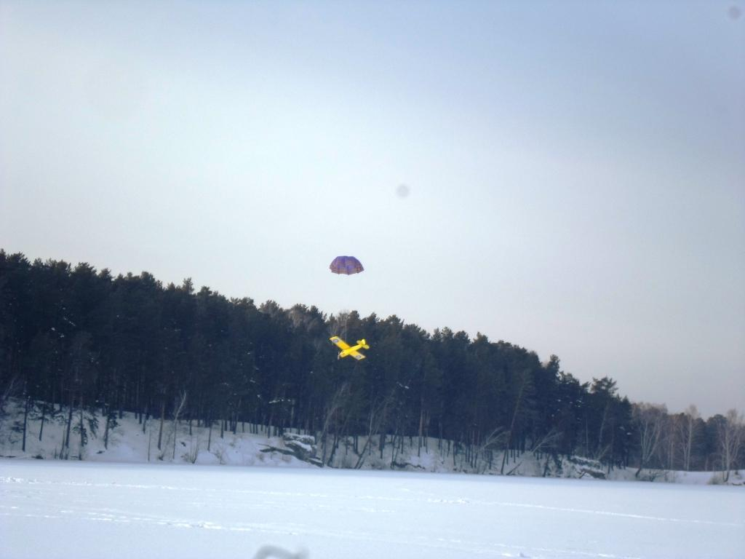В связи с этим, актуальным встает вопрос о важности развития систем и средств спасения людей во время авиакатастроф. По словам изобретателя, Владимира Николаевича Татаренко, идея создания эффективной системы коллективного спасения авиапассажиров волновала изобретателей еще в первых десятилетиях прошлого века.

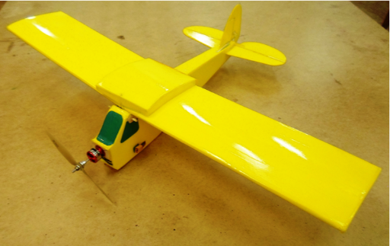Данной проблемой я занимаюсь не первый год. На научно-техническом фестивале молодых прогрессоров городов – участников проекта «Школа Росатома»была представлена работа «Спасательная система самолёта». В данной работе была сконструирована парашютная система спасения *для авиамодели* самолета, самолёт сам спускался на парашюте.

В 2010 году инженер Киевского авиационного завода В. Н. Татаренко запатентовал систему массового спасения пассажиров. Идея В.Н. Татаренко меня заинтересовала.

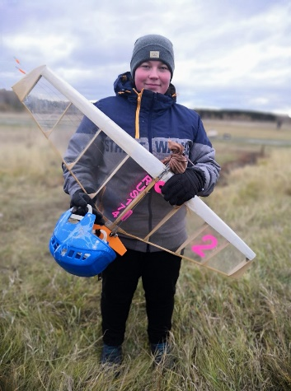Но подобного типа систем запатентовано во всем мире немало, но до сего дня не реализована ни одна из них, поскольку при кажущейся простоте исполнения и заманчивых дополнительных шансах на спасение пассажиров все они имеют ряд крайне серьезных недостатков.

Так как я занимаюсь авиамодельным спортом уже 9 лет, у меня возникла идея сконструировать *модель пассажирского самолета*, спроектировать «систему» массового спасения пассажиров, рассчитать сколько необходимо парашютов для данной «системы», изготовить модель самолёта, установить «систему» на самолёт и произвести запуск.

**Цель проекта:** Изготовить пассажирскую радиоуправляемую модель самолёта, сконструировать систему спасения для пассажиров.

**Задачи работы:**

* изучить причины авиакатастроф;
* проанализировать современный уровень безопасности полетов;
* 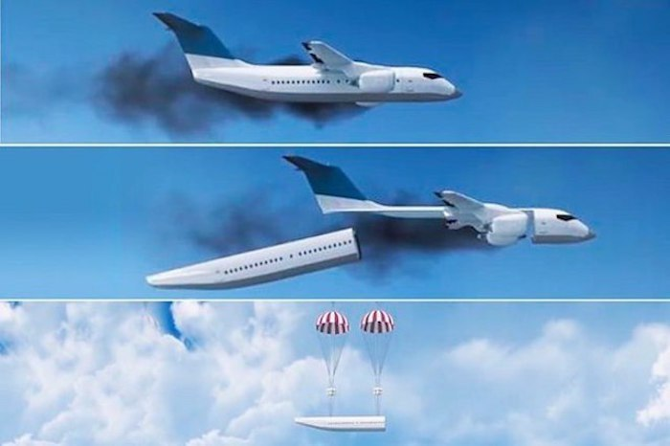сконструировать систему массового спасения авиапассажиров;
* рассчитать количество и размер парашютов;
* изготовить модель самолёта;
* произвести запуск данной модели;

**Объект исследования**: массовое спасение авиапассажиров.

**Использование:** массовое спасение авиапассажиров при возникновении внештатной аварийной ситуации.

**Идея:** создание системы массового спасения авиапассажиров.

**Методы:** наблюдение, эксперимент, обобщение**.**

**Введение**

Многие люди предпочитают добираться в тот или иной регион при помощи авиалайнера, ведь воздушным путем гораздо удобнее и быстрее ехать, нежели на поезде. По статистике **каждые 2—3 секунды в мире приземляется и взлетает самолет**. Стоит ли поддаваться страху, когда заходишь на борт самолета? Как часто разбиваются самолеты? Такие вопросы всегда мучают пассажиров, особенно тех, кто редко летает на воздушном судне. Анализ состояния безопасности полетов за последние 20 лет показывает, что лишь 15-20% авиационных происшествий имеют место из-за конструктивно-технологических недоработок авиатехники. А остальные происходят в силу так называемого человеческого фактора:

* ошибок пилотирования;
* нарушения технологии обслуживания воздушных судов и ремонта;
* ошибок в данных, приводимых метеорологической службой;
* неадекватных действий экипажа в форс-мажорных обстоятельствах;
* ошибок службы управления воздушным движением. 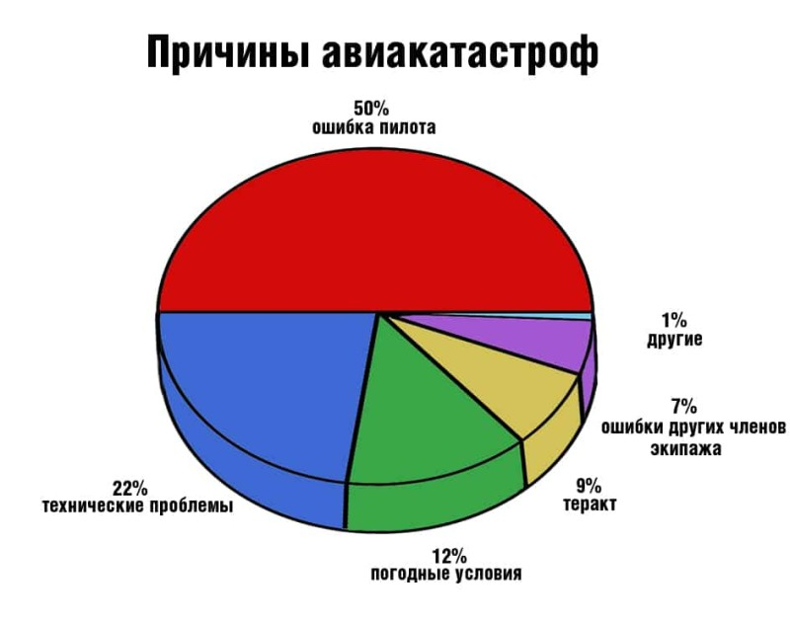

Безусловно, опасность есть всегда. Даже во время нахождения дома есть риск гибели, например, от утечки газа. Таким образом, летать или не летать на воздушных суднах – это очень спорный вопрос и здесь каждый сам решает, как ему лучше поступать. Для того чтобы понять, много ли авиалайнеров попадает в катастрофу, рассмотрим статистику.

***Статистика авиакатастроф по фазам полета:***

| Фаза полета | Кол-во авиакатастроф, % | Кол-во авиакатастроф с жертвами, % | % от общего времени полета |
| --- | --- | --- | --- |
| Загрузка | 5 | 0 | 0 |
| Взлет | 17 | 22 | 2 |
| Набор высоты | 8 | 25 | 14 |
| Полет | 6 | 12 | 57 |
| Снижение | 3 | 8 | 11 |
| Заход на посадку | 7 | 13 | 12 |
| Посадка | 51 | 18 | 4 |

***Рейтинг наиболее опасных авиалайнеров***

1. Boeing 737. Этот пассажирский самолет был признан самым опасным, так как несколько авиакатастроф произошло именно на нем.
2. Ил-76. Страшная катастрофа случилась на этом воздушном судне 13 лет назад и унесла очень много человеческих жизней.
3. Ту-154. На нем произошло также очень много аварий.
4. Airbus A310. Последняя катастрофа была в этом году, унесшая более 150 жизней и лишь одной девочке удалось уцелеть.
5. 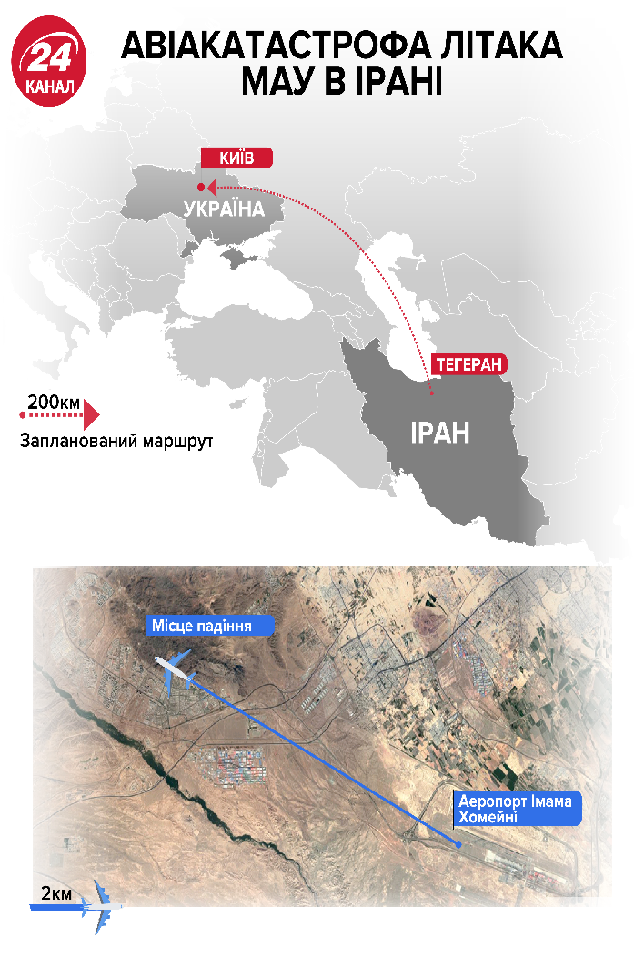McDonnell-Douglas DC-9. Он уже много лет не выпускается, но готовые воздушные судна летают довольно часто. За все время существования на борту данного самолета погибли лишь 44 человека.

Просматривая новости, я снова услышала о авиакатастрофе. Трагедия, произошедшая 8 января 2020 года, шокировала весь мир, Boeing 737 авиакомпании "Международные авиалинии Украины" рейса PS 752 Тегеран – Киев, утром вскоре после вылета из аэропорта Имама Хомейни разбился в Тегеране. Самолет упал сразу после взлета.

По предварительным данным, на борту находилось 167 пассажиров и 9 членов экипажа. Все они погибли.

Эксперты несколько скептически относятся к версии возгорания двигателя.

Во-первых, профессионализм экипажа не вызывает сомнений.

Во-вторых, в авиакомпании подтверждают исправность самолета. Ранее Boeing 737-NG с двигателями CFM 56 не попадали в катастрофу из-за отказа двигателя на взлете.

В-третьих, самолет исчез с радаров на высоте 2700 метров, где была возможность для маневров (это не 50 метров над землей, где ничего не сделать).

На воздушном судне передвигаться. намного безопаснее, чем на любом другом транспорте. А в целом не стоит бояться самолетов, ведь на земле риск погибнуть намного больше, чем в воздухе.**Глава 1 Теоретическая часть**

**1. Основные причины авиакатастроф**

Во всем мире постоянно ведется работа по повышению безопасности полетов. Но самолеты по тем или другим причинам терпят аварии, сопровождаемые гибелью людей. Сегодня пойдет речь о средствах спасения летательного аппарата при возникновении в воздухе внештатной ситуации.

**Основными причинами являются:**

* отказ техники;
* «человеческий фактор» (ошибки в управлении авиатранспортными средствами, а также ошибки диспетчеров и прочего персонала);
* боевые действия и терроризм;
* неблагоприятные погодные условия;
* ошибка военных ПВО.

**Внештатные ситуации в воздухе:**

* опасные погодные условия, которые метеорологи не всегда могут предсказать;
* технические неполадки (разрушение отдельных конструкций самолета, отказ двигателя);
* нарушение работы систем управления, электрооборудования, связи, пилотирования;
* недостаток топлива;
* перебои в жизнеобеспечении экипажа и пассажиров; турбулентность, разгерметизация салона, пожар, аварийная посадка;
* воздушное хулиганство.

**Природные явления, способствующие возникновению авиакатастроф**

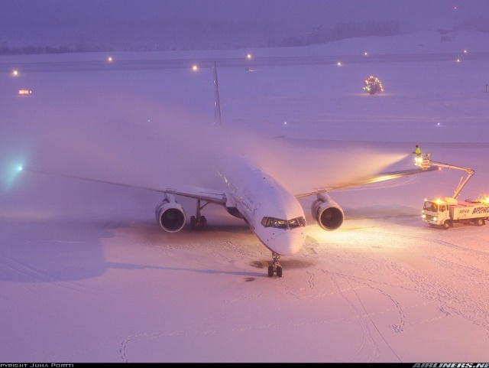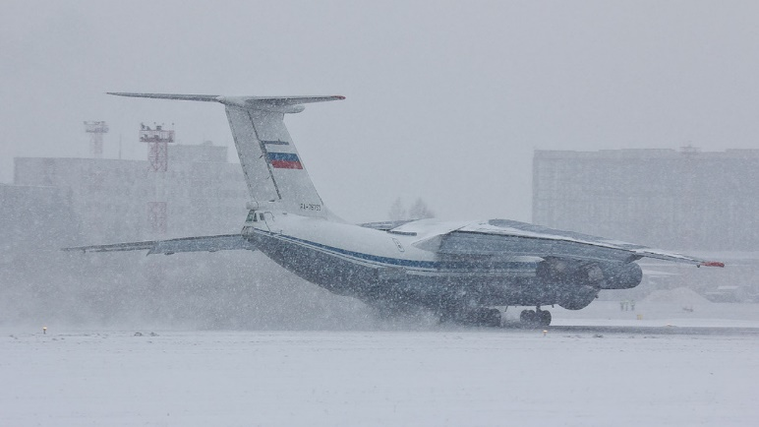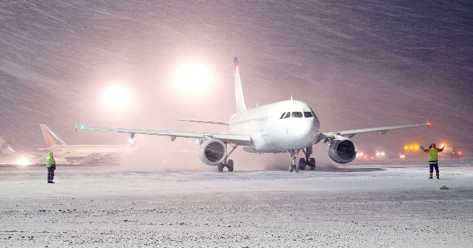

Ветер

Метель

Град

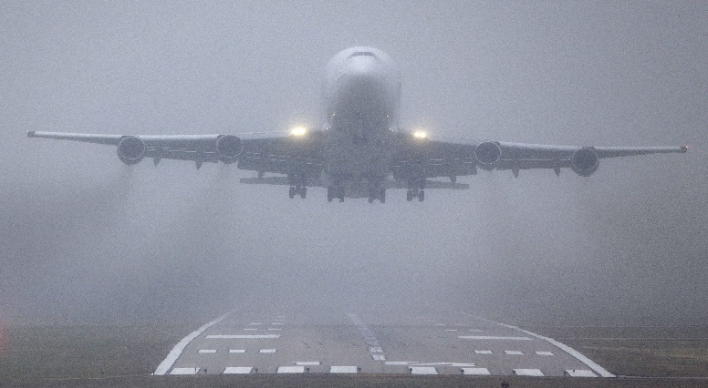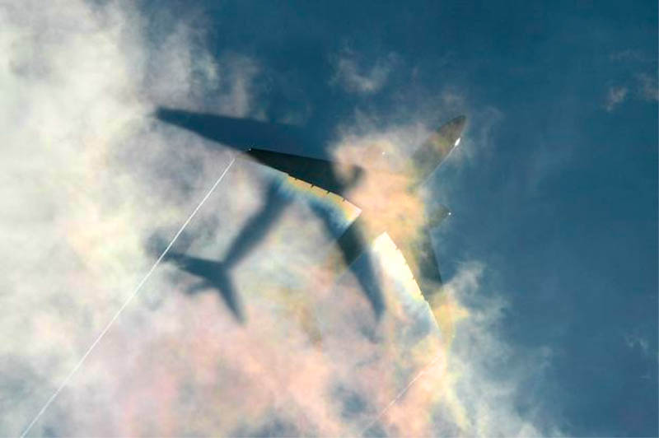

**ВИДЫ**

**природных явлений, *способствующие***

***возникновению авиакатастроф***

Туман

Туманность

Облачность

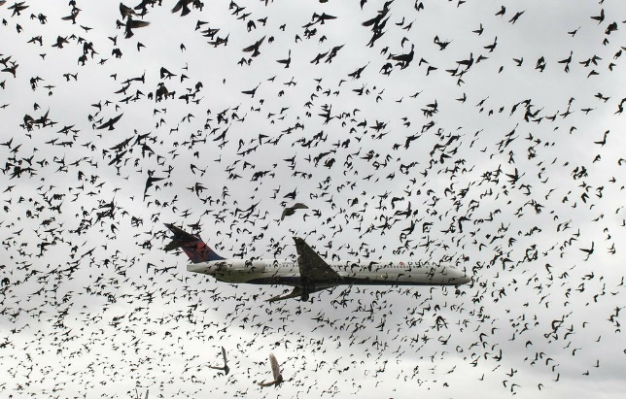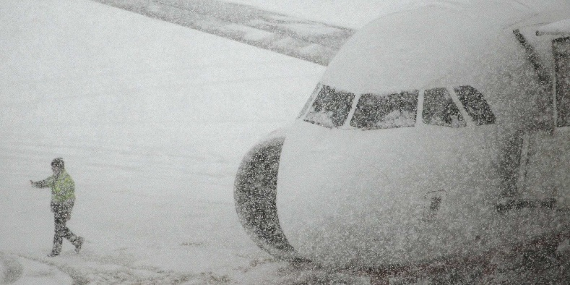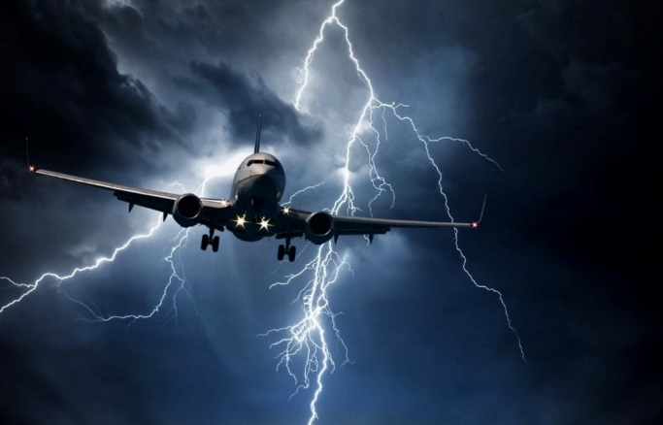

Снег

Гроза

Птицы

**2 Аварийно-спасательные средства**

Вопросы безопасности - это необъятная тема для дискуссий, постоянная головная боль конструкторов, менеджеров, эксплуатантов и предмет для волнений многих пассажиров… И хороший бизнес для страховых компаний.

**АВАРИЙНО-СПАСАТЕЛЬНЫЕ СРЕДСТВА** - специализированная техника и инструмент, оборудование и снаряжение, средства связи, защиты и оказания первой помощи пострадавшим и иные средства, предназначенные для спасания людей и проведения аварийно-спасательных работ.

Практически установлено, что покидать с парашютом самолет, летящий со скоростью более 600 км/ч на высоте, меньшей 300 метров, без специальных средств небезопасно или просто невозможно с учетом физических данных человека. По этой причине конструкторы разработали специальные технические средства, позволяющие покидать около- и сверхзвуковые самолеты в любых условиях и на любых этапах полета, т. е. во всем используемом диапазоне скоростей и высот.

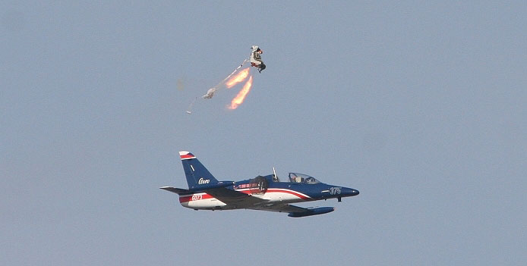Первым средством такого рода являлось выбрасываемое сидение, позволяющее летчику покидать самолет с помощью катапультирования. Первые применявшиеся катапультируемые сидения обеспечивали возможность безопасно покидать самолет только при ограниченной скорости и высоте, поэтому для сверхзвуковых самолетов было создано более сложное оборудование. К нему относятся спасательные капсулы и отделяемые кабины, в которых можно покидать самолет, сохраняя безопасность в любых условиях полета. Они нашли применение исключительно в сверхзвуковых самолетах.  
**2.1 Катапультируемое сидение**

Катапультируемое сидение по сравнению с обычным, неподвижно закрепленным в самолете снабжено направляющими и приводом, позволяющим выбрасывать сидящего человека (вместе с креслом) на определенную высоту над траекторией полета самолета.

В первых устройствах такого рода движение вдоль направляющих происходило под действием сжатых газов, подаваемых в цилиндр (скрепленный с самолетом), которые, действуя на поршень, (скреп ленный с сидением), придавали сидению и летчику определенную скорость относительно самолета.

После катапультирования сидение с летчиком движется по траектории, форма которой зависит от скорости полета самолета в момент катапультирования, скорости катапультирования сидения, а также от катапультируемой массы (сидение с летчиком) и от ее аэродинамических характеристик. Параметры конструкции кресла и его привода должны обеспечивать после катапультирования скорость движения, достаточную для того чтобы миновать заднюю часть самолета на безопасном расстоянии. Скорость катапультирования зависит от величины хода поршня в цилиндре, характеристик катапульты и допустимого значения перегрузки, действующей на человека.

**2.2 Спасательная капсула**

Частые аварии и катастрофы первых сверхзвуковых самолетов, невысокая эффективность открытых катапультируемых кресел в экстремальных условиях полета, а также сложность отделения и безопасного возвращения на землю передней части самолета с экипажем привели к появлению в 50-х годах более рациональных закрытых катапультируемых устройств, называемых спасательными капсулами. Во время аварии это устройство по сигналу катапультирования автоматически закрывает человека вместе с креслом специальными щитками и, кроме того, позволяет применять более разнообразное оборудование, повышающее безопасность с момента катапультирования до приземления.

**Спасательная капсула** — закрытое катапультируемое устройство, предназначенное для спасения [лётчика](https://ru.wikipedia.org/wiki/%D0%9B%D1%91%D1%82%D1%87%D0%B8%D0%BA) или других членов [экипажа](https://ru.wikipedia.org/wiki/%D0%AD%D0%BA%D0%B8%D0%BF%D0%B0%D0%B6) из [летательного аппарата](https://ru.wikipedia.org/wiki/%D0%A1%D0%B0%D0%BC%D0%BE%D0%BB%D1%91%D1%82) в аварийных ситуациях. Практическое применение получили [герметичные](https://ru.wikipedia.org/wiki/%D0%93%D0%B5%D1%80%D0%BC%D0%B5%D1%82%D0%B8%D1%87%D0%BD%D0%BE%D1%81%D1%82%D1%8C) капсулы, обладающие [непотопляемостью](https://ru.wikipedia.org/wiki/%D0%9D%D0%B5%D0%BF%D0%BE%D1%82%D0%BE%D0%BF%D0%BB%D1%8F%D0%B5%D0%BC%D0%BE%D1%81%D1%82%D1%8C) и позволяющие совершать полёт лётчику без [скафандра](https://ru.wikipedia.org/wiki/%D0%A1%D0%BA%D0%B0%D1%84%D0%B0%D0%BD%D0%B4%D1%80) и [парашюта](https://ru.wikipedia.org/wiki/%D0%9F%D0%B0%D1%80%D0%B0%D1%88%D1%8E%D1%82), а также прочих индивидуальных средств спасения.

Существует две принципиальных схемы «капсульного» спасения:

* Индивидуальная катапультируемая закрытая капсула для одного лётчика;
* Отделяемая кабина для всего экипажа.

**2.3 Отделяемая кабина**

Основной предпосылкой разработки отделяемой кабины явилось стремление к повышению степени безопасности полетов, поскольку считалось, что отделение кабины от самолета при любых других условиях и режимах полета будет для экипажа более легким и удобным процессом, осуществляемым, воз можно быстрее, чем при использовании катапультируемых сидений или капсул. Такая кабина должна быть устойчивой в полете и обеспечивать меньшие перегрузки.

В зависимости от принятой конструктивной идеи кабины уменьшение перегрузки может быть достигнуто либо посредством увеличения отношения массы кабины к ее аэродинамическому сопротивлению, либо путем использования ракетных двигателей, противодействующих резкой потере скорости при отделении кабины.

**3. Универсальные системы спасения пассажиров и экипажей самолета в современном мире**

Рассмотрим ряд изобретений, направленных на создание универсальной системы спасения пассажиров и экипажей самолета, которые можно было бы использовать как при разработке новых самолетов, так и при модернизации и доработке находящихся в эксплуатации самолетов.

*3.1. Система спасения экипажа и пассажиров пассажирского самолета, разработанная*

*Глущенко Анатолием Юрьевичем* [1], заключается в разделении фюзеляжа на две части, как показано на (рис.1), верхнюю часть 1 фюзеляжа, отделяемую от нижней части 2 аэродинамическим встречным потоком с помощью тормозного парашюта 3.

Устройство работает следующим образом. Под действием усилий от тормозного парашюта 3 верхняя отделяемая часть 1 фюзеляжа приподнимется и, опираясь тросом на опорный штырь 11, набегающим потоком разворачивается, потоком разворачивается, отделяется и сносится с траектории полета.

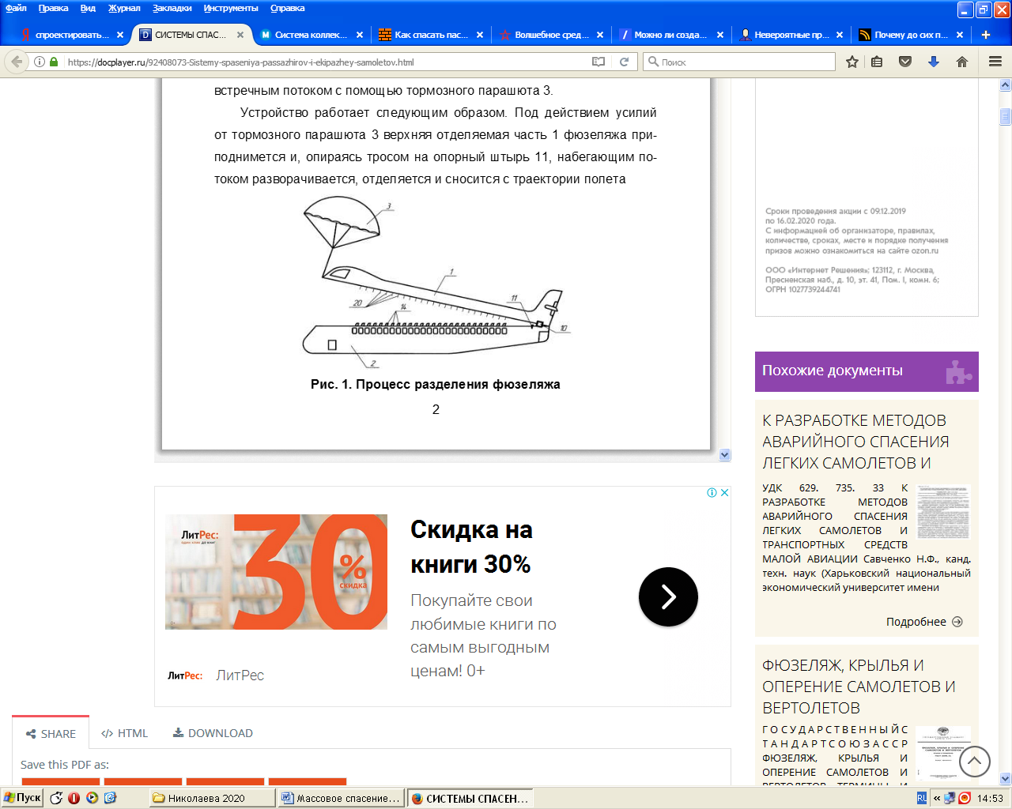

Рис.1. Процесс разделения фюзеляжа 2

Части фюзеляжа соединены между собой по горизонтальной линии их раздела разъемными шарнирами.

Кресла пассажиров выполняются разделяемыми и состоят из жестких частей 14, которые крепятся на палубу пассажирского салона нижней части 2 фюзеляжа самолета.

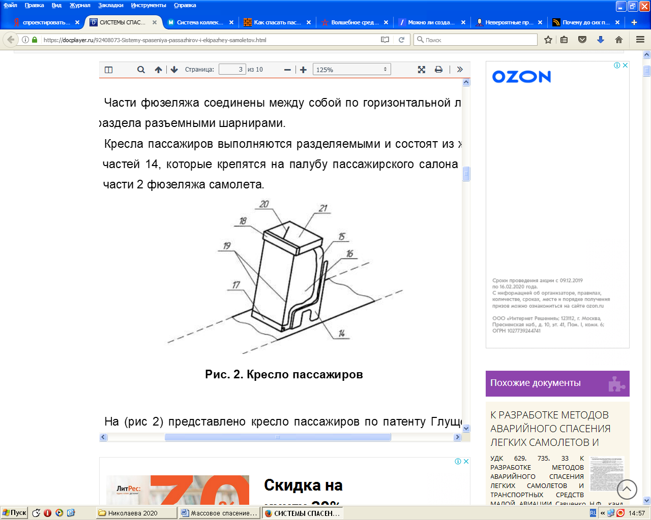

Рис. 2. Кресло пассажиров

На (рис 2) представлено кресло пассажиров по патенту Глущенко. На жесткие части 14 установлены отделяемые сидения, выполненные в виде коробов 16 из мягких материалов. Передние открытые части коробов в случае чрезвычайной ситуации закрываются защитными шторками 17, которые в нерабочем положении размещены в нижних частях коробов 16. Гибкие тяги 19 защитных шторок 17 соединены с корпусами защелок 18, установленных в верхних частях коробов 16. Гибкие тяги 19 защитных шторок 17 соединены разрывными тросиками 20, закрепленными на верхней отделяемой части 1 фюзеляжа. Каждое кресло имеет спасательный парашют, размещенный в верхней части короба. Стенки короба кресла выполнены в виде эластичных оболочек. При отделении мягкого сиденья от жесткой части срабатывает источник наддува, которым снабжены эластичные оболочки. Мягкая отделяемая оболочка каждого кресла снабжена радиомаяком.

*3.2. Разработка системы спасения Гамида Юсуповича Халидова* [2] в отличие от патента Глущенко, предлагает фюзеляж самолета выполнить цельным, а пассажирский салон летательного аппарата разделить на секции с дверными проемами.

На (рис 3) иллюстрируется данное изобретение.

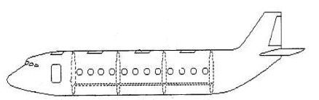

Рис. 3. Самолет в сборке

Фюзеляж самолета выполнен цельным.

Пассажирский салон может состоять из одной или нескольких секций.

В случае аварийной ситуации сопрягаемые дверные проемы, с помощью которых между собой, с пилотской кабиной и хвостовой частью соединяются пассажирские секции, принудительно герметически закрываются.

В верхней части фюзеляжа размещены камеры с парашютами. В местах крепления крыльев, вдоль корпуса фюзеляжа и по окружностям между пилотской кабиной размещают устройства, обеспечивающие отделение корпуса фюзеляжа. В качестве таких устройств могут быть встроенные заряды (кумулятивные, пороховые, пиропатроны и др.) направленного действия, разрезающие обшивку фюзеляжа по окружности и вдоль по горизонтали.

При объявлении тревоги закрываются дверные проемы (рис. 4). Затем в определенной последовательности срабатывают устройства, отсекающие от фюзеляжа сначала хвостовую частьи крылья самолета, а затем последовательно части фюзеляжа с пассажирскими секциями. Далее происходит разрезка устройствами нижнего сегмента части фюзеляжа с пассажирской секцией.

По команде бортовых компьютеров выводятся парашюты, и начинается этап мягкой посадки. В носовой части самолета предусмотрена возможность герметизации пилотской кабины, размещения парашюта достаточной мощности для обеспечения ее мягкой посадки.

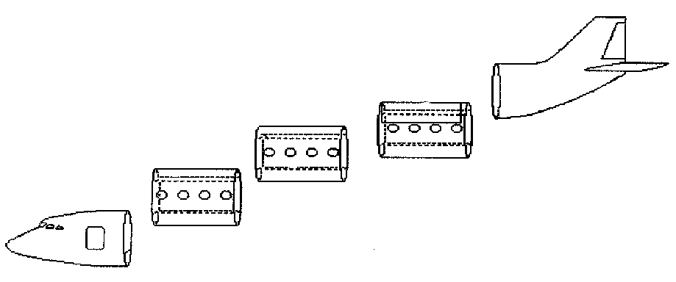Не исключается использование для спасения экипажа катапультирования.

Рис. 4. Разделение самолета на спасательные секции

*3.3. Владимир Татаренко изобрёл систему спасения людей во время крушения самолёта.*

Отстреливающаяся капсула, которая крепится к фюзеляжу и может при надобности отделиться от самолета за считанные секунды. Капсула крепится к фюзеляжу разъемными креплениями, все соединения самолета с капсулой (электрические, трубопроводные и т. д.) также могут размыкаться. Капсула спускается на системе парашютов. Она летит со скоростью 8–9 м/с, в конструкции предусмотрен датчик, который определяет расстояние до поверхности. Когда расстояние сокращается, включаются пороховые двигатели, они тормозят контейнер — в результате он приземляется с нулевой скоростью, рассказывает изобретатель.

Капсула может быть сконструирована в разных вариантах. Этот вариант, например, дает возможность отстрелить ту часть, на стороне которой возникли проблемы.

Такая капсула, которая может устанавливаться в серийные модели самолетов — это первый этап изобретения. Второй — создание новых моделей самолетов, оснащенных такими капсулами изначально. И если в первом случае, когда капсула устанавливается в существующую модель самолета, он становится тяжелее, то во втором его масса не поменяется.

*Вывод:* Большинство запатентованных устройств систем спасения невозможно использовать и применять для доработки или модернизации находящихся в эксплуатации самолетов. Изготовление новых конструкций самолетов с наличием дополнительных устройств, помимо традиционных, которые обеспечивали бы спасение пассажиров и экипажа на пассажирском самолете требуют больших финансовых вложений. Именно по этой причине, несмотря на острую востребованность, системы спасения пассажиров и экипажей до настоящего времени не применялись в гражданской авиации.

**Вывод к главе 1**

В.Н. Татаренко предполагает спроектировать принципиально новый тип самолета, где кабина пилотов с крыльями, двигателями и оперением будет представлять собой основу, то есть собственно самолет, а пассажирская кабина со встроенной системой спасения крепилась бы к ней как конформный подвесной контейнер. В случае опасности он мгновенно бы отсоединялся, спускался на парашютных куполах и тормозился у земли реактивной тягой.

Ни одна из инициатив в данной области так и не увенчалась окончательным успехом под двум причинам.

Первая – это общая сложность конструкции пассажирского лайнера. Дело в том, что военная катапульта для спасения пилота – это очень сложный механизм, срабатывание которого вовсе не гарантирует благополучный исход (вопреки голливудским фильмам). Спасти одного человека таким образом, с технической точки зрения, крайне сложно. Спасти десятки и сотни – еще сложнее.

Вторая причина – это рентабельность. Дело в том, что все, даже самые потенциально жизнеспособные проекты, оказывались настолько дороги в реализации, что авиакомпаниям было бы проще перестать заниматься перелетами и начать заниматься конными дилижансам

**Глава 2 Практическая часть**

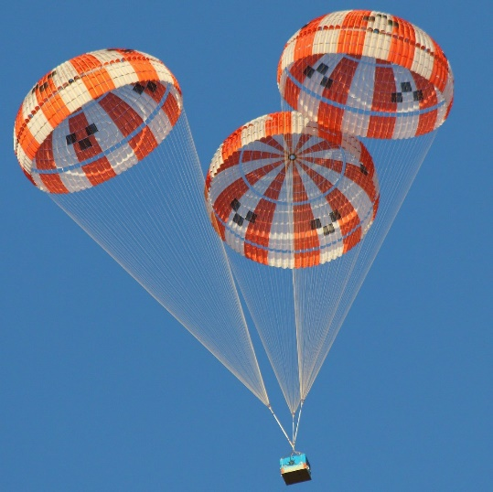**1. Описание выбранной парашютной системы**

Действие парашютной системы (ПС) может быть разбито на следующие этапы:

1 этап – приведение в движение устройство, для отделения капсулы по команде пилота. Освобождение парашютов до введения его в действие.

На первом этапе капсула отделяется от самолета и самостоятельно опускается на землю с помощью дополнительных парашютов. Продолжительность первого этапа – доли секунды.

На первом этапе горизонтальная скорость самолета изменяется от скорости полета до скорости снижения в момент введения парашюта в действие.

2 этап - отделение парашютов от контейнера с выпуском строп на всю длину. Начинается наполнение куполов парашютов воздухом. Скорость системы в момент начала наполнения купола обозначим Vо.

Продолжительность второго этапа зависит от величины купола и длины строп, скорости полета самолета и высоты.

3 этап - наполнение куполов парашютов воздухом. Скорость снижения системы в процессе наполнения купола быстро изменяется, достигая к концу этапа значение примерно 6 м/с. При этом в системе действует максимальная нагрузка. Время наполнения купола воздухом зависит от Vо, конструкции и свойств купола парашюта, в том числе, воздухопроницаемости ткани и др. Процесс наполнения парашюта является резко неустановившемся и трудно поддающимся математическому описанию.

4 этап – снижение капсулы с наполненными куполами. Скорость системы примерно 6 м/с. Установившаяся скорость вертикального снижения из-за увеличения плотности воздуха постепенно уменьшается и перед приземлением достигает величины менее 6 м/с.

**2. Выбор параметров парашютной системы**

*2.1. Конструкция куполов парашютов*

Парашюты предназначены для обеспечения устойчивого снижения капсулы при возникновении внештатной ситуации (отказ двигателя).

Парашюты состоят: из купола круглой формы, 8 строп, подвесная система

Наполняемый объём представляет собой купол круглой формы, состоящий из восьми соединенных между собой секторов.

Основа куполов изготовлена из парашютной ткани, которая применяется для изготовления настоящих парашютов.

Стропы – капроновая нить.

*Главный вопрос: размер парашюта.* Его определяем по формуле уже после того, как летательный аппарат был собран и укомплектован. Таким образом, известен вес летательного аппарата.

*Скорость снижения.*

С какой скоростью надо осуществлять спуск? Скорость спуска обычно выдерживают в пределах 4-8 м/с. При этом 4 м/с соответствует «мягкому спуску», а 8 м/с – «жесткому». Понятно, что скорость спуска более 8 м/с чревата серьезными поломками капсулы. Что касается скоростей меньше 4 м/с, то тут может возникнуть другая проблема. При медленном спуске с большой высоты капсулу может очень сильно снести ветром. Придется долго идти до места посадки. Я выбираю скорость снижения капсулы 6 м/с.

*2.2. Расчет параметров парашютов (форма и площадь).*

Сначала нужно было рассчитать параметры парашютов, а точнее их форму и площадь.

Форму выбираем круглую, купольную. Такие парашюты несложно сшить, и они достаточно эффективны.

[http://www.parkflyer.ru/static/user_files/2013/7/10/formula%203.f521a28ebec298a6244d135a61dd346d.prev.jpg](http://www.parkflyer.ru/static/user_files/2013/7/10/formula%203.f521a28ebec298a6244d135a)

[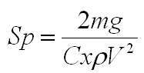](http://www.parkflyer.ru/static/user_files/2013/7/10/formula.5bf835d7456ad08b7ff4af13)

Определяем площадь 3-х парашютов и их диаметр

где m – масса спускаемого объекта, кг.

g = 9.81м/с²,

Сх – коэффициент учитывающий аэродинамику парашюта, для купольных равен 1.3,

p – плотность воздуха, кг/м³ (1,2 кг/м³)

Для температуры воздуха в +20 градусов, его плотность равна 1.2 кг/м³,

v – скорость снижения, м/с. (4-8 м/с)

9,81

2·0,05·9,81

[](http://www.parkflyer.ru/static/user_files/2013/7/10/formula.5bf835d7456ad08b7ff4af13)

56,166

0,02 м²

=

=

1,3·1,2·6²

=

2·√0,0628

2·√3,14 · 0.02

0,5 м

=

=

=

[http://www.parkflyer.ru/static/user_files/2013/7/10/formula%203.f521a28ebec298a6244d135a61dd346d.prev.jpg](http://www.parkflyer.ru/static/user_files/2013/7/10/formula%203.f521a28ebec298a6244d135a)

2·0,25

*Длина строп.*

Лучше всего брать в пределах 1-3D. При этом, чем длиннее стропы, тем эффективнее работает купол. С другой стороны, при коротких стропах конструкция получается легче и меньше шансов запутаться в веревках. Так что оптимум находится где-то в районе 1,5-2D.Длину строп я выбрала короткие.

Было сделано 2 группы строп по 4 в каждой – все крепятся к куполу парашюта.

*Купол парашюта.*

Парашют - венец системы спасения в прямом и переносном смысле, и к его изготовлению надо отнестись ответственно. Иногда для моделей делают купол из подручных материалов, типа пластикового пакета для мусора, но если сделать безотказную систему спасения, то делать надо парашют из легкой синтетической ткани. Лучшая ткань - легкий капрон от самолетного тормозного парашюта. И она у меня была.

Так же по этой формуле, я рассчитала примерное количество парашютов, их вес, площадь, для самолётов от самого большого размера до самого маленького, которые можно увидеть в таблице:

|  |  |  |  |  |  |
| --- | --- | --- | --- | --- | --- |
| **Название самолёта** | **Максимальный взлётный вес (кг)** | **Примерный вес спускаемого объекта (кг)** | **Количество парашютов**  **(шт)** | **Диаметр парашюта**  **(м)** | **Площадь парашюта**  **(м²)** |
| Airbus А380 | 590 000 | 292 000 | 300 | 21,5 | 361 |
| Ту-154М | 102 000 | 49 000 | 60 | 20 | 303 |
| Боинг-737 | 85 000 | 40 000 | 50 | 19.5 | 297 |
| Global 5000 | 42 000 | 20 000 | 30 | 18 | 247 |

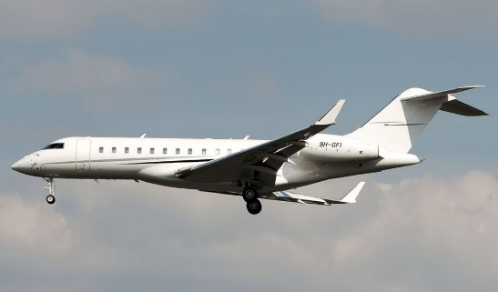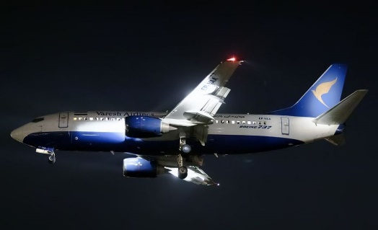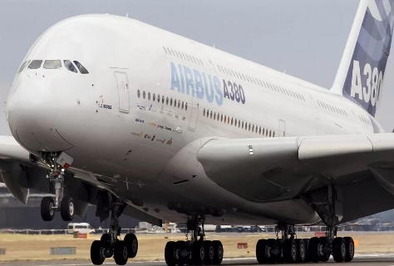

Расчет площади парашюта был выполнен с помощью программы на сайте

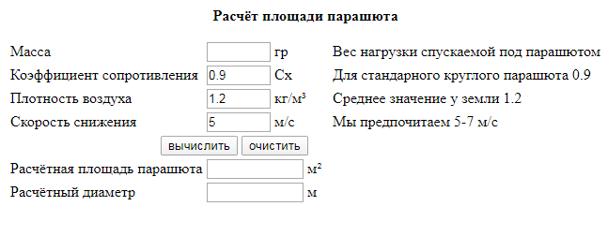

**Глава 3 Технология изготовления самолёта**

|  |  |
| --- | --- |
| **Разработка чертежа** |  |
| **Изготовление капсулы**  **и кресел** |  |
| **Изготовление основной части самолёта(фюзеляж)** |  |
| **Сборка и тестирование аппаратуры** |  |
| **Изготовление системы крепления капсулы** | **https://sun3-12.userapi.com/9nVi7doQ3FjOiYvfVP8vRfClzobTdRE54XgK_A/YM7L7OwFbjQ.jpg**https://sun3-10.userapi.com/l_TQohjB8lsoSC1Ueospi8hY6akzchL3gA_U8Q/oZKKC_4ncTk.jpg |
| **Изготовление моторам** |  |
| **Примерка крыла к фюзеляжу, разметка крепления крыла** |  |
| **Склеивание центроплана и законцовок** |  |
| **Изготовление киля, стабилизатора и приклейка к фюзеляжу** |  |
| **Изготовление парашютов** |  |
| **Готовая модель** | https://sun3-13.userapi.com/qI5gQq_hF7LlsN2KcJKwrwpwbe0pKXW4oIJ24g/6ZJ1JsQe9fA.jpg |

|  |  |  |  |
| --- | --- | --- | --- |
| Два двигателя |  | Два регулятора скорости | http://cdn5.parkflyer.ru/static/files/hc/www.hobbyking.com/hobbyking/store/catalog/HK-15-18.jpg |
| Приёмник | http://cdn1.parkflyer.ru/static/files/hc/www.hobbyking.com/hobbyking/store/catalog/HK-T6XV2-M1-1%282%29.jpg | Три сервомашинки | http://cdn8.parkflyer.ru/static/files/hc/www.hobbyking.com/hobbyking/store/catalog/662.jpg |
| Аккумулятор для питания моторов | 1 | Передатчик | http://cdn8.parkflyer.ru/static/files/hc/www.hobbyking.com/hobbyking/store/catalog/HK-T6XV2-M1%282%29.jpg |
| Аккумулятор для питания передатчика | http://cdn8.parkflyer.ru/static/files/hc/www.hobbyking.com/hobbyking/store/catalog/9787.jpg |

**Электроника:**

**Заключение**

В работе и на практике я показала, что система массового спасения авиапассажиров эффективно работает на радиоуправляемых пассажирских моделях самолётов в аварийных ситуациях.

Внедрение данной идеи может иметь значительные результаты по спасению авиапассажиров в авиакатастрофах, но её реализация требует более глубокого научного изучения и конструкторской проработки.

Система массового спасения авиапассажиров подтвердила свои прочностные характеристики и скорость снижения при приземлении составила 6 м/с. Вес и объем спасательной системы благодаря использованию высокопрочных материалов не превышает 2,5% от массы летательного аппарата.

Необходимо всегда помнить о том, что недостаточно просто иметь систему спасения на своем летательном аппарате, необходимо научиться применить ее в нужный момент.

Цель достигнута. Испытание модели и спасательной системы прошли успешно.

При написании проекта были использованы учебные материалы, энциклопедии, научные издания, ресурсы сети Интернет.

**Список литературы:**

Список использованных источников

1. Глущенко А.Ю. Пат (РФ). МПК В 64 С 1/32, B 64 D 25/08. Устройство аварийного спасения пассажиров.

2. Халидов Г.Ю. Пат (РФ). МПК B 64 D 25/08.Способ аварийной эвакуации пассажиров с самолета.

3. Joey P. Elizondo, Пат (США). МПКВ 64 С 1/32. Aircraft passenger extraction system.

4. Бобылев Г.В. Пат (РФ). МПК B 64 С 1/32, B 64 D 25/00. Аварийно-спасательная система спасения пассажиров.

5. Бомштейн К.Г., Лялин В.В., Малышев В.В., Морозов В.И., Пугачев Ю.Н., Селяков Л.Л., Пат (РФ). МПК B 64 D 25/12., В 64 С 1/32, Аварийно-спасательная система самолета.

6. Киселев В.В., Пат (РФ). МПК B 64 D 25/08. Аварийно-спасательная система спасения пассажиров, экипажа и грузов при аварии самолета в воздухе.

**Ресурсы сети Интернет:**

1. <https://most-beauty.ru/nauka-i-tehnika/luchshie-passazhirskie-samolyoty.html>
2. <https://novate.ru/blogs/090120/53008/>
3. <https://24tv.ua/ru/samolet_mau_razbilsja_v_irane_segodnja_08_01_2020_prichina_aviakatastrofy_n1259834>